**EXMO SR. PRESIDENTE DA CÂMARA MUNICIPAL DE SUMARÉ**

Indico ao Exmo. Sr. Prefeito, que seja determinado à Secretaria competente, em caráter de urgência, que proceda **a limpeza e roçagem da área publica na praça da Biblia na Avenida Jose Ferreira gomes no Bairro Vila Miranda.**

Considerando várias solicitações recebidas por munícipes, e após diligência realizada no local, este vereador constatou a necessidade da realização dos serviços supramencionados, conforme podemos ver nas fotos abaixo

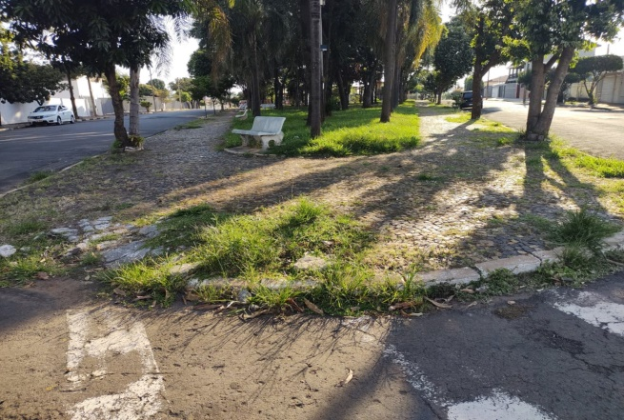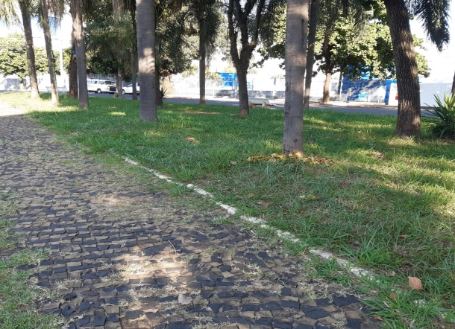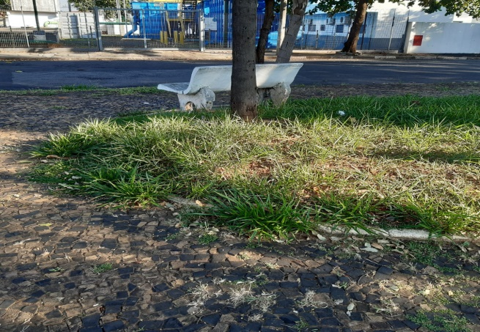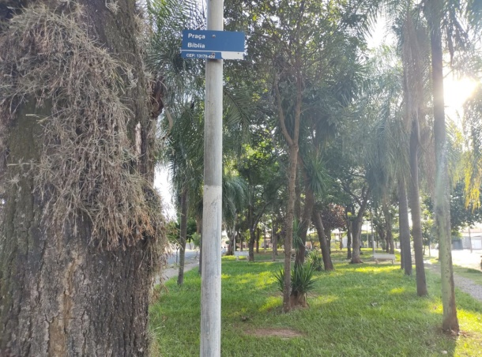

Sala das Sessões, 22 de Março de 2021

